请点击全屏查看
2017荆州松滋市生物模拟模式
一、单项选择题（每题2分，共40分）
1、“野火烧不尽，春风吹又生”说明生物所具有的特征是（ ）
A、遗传和变异 B、对外界刺激作出反应
C、生活需要营养 D、生长和繁殖
2、（2017荆州生物）下列哪项属于生物对环境的适应？（ ）
A、森林可保持水土 B、旗形树的树冠像一面旗帜
C、千里之堤，溃于蚁穴 D、蚯蚓疏松土壤
3、下列是生物圈中的一些常见生物，其中属于生产者的是（ ）
A、月季和蜜蜂 B、水稻和小麦
C、蝗虫和玉米 D、酵母菌和蘑菇
4、“螳螂捕蟑，黄雀在后”，对该食物表示正确的是（ ）
A、蝉→螳螂→黄雀 B、蝉←螳螂←黄雀
C、柳树→蝉→螳螂→黄雀 D、柳树←蝉←螳螂←黄雀
5、森林公园是人们亲近自然的好去处，下列能构成一个生态系统的是（ ）
A、森林公园里所有的植物 B、森林公园中所有的植物和动物
C、森林公园中所有的生物 D、整个森林公园
6、在显微镜的视野中央出现一污点，移动装片和目镜，污点均不动，则污点可能在（ ）
A、反光镜上 B、装片上 C、目镜上 D、物镜上
7、（2017荆州生物）用显微镜观察洋葱表皮的细胞，能在视野中看到细胞数量最少和视野最亮的镜头组合分别是（ ）
①目镜15× 物镜10× ②目镜10× 物镜10×
③目镜15× 物镜25× ④目镜10× 物镜25×
A、①② B、④① C、③② D、③④
8、夏天人们爱吃味甜多汁的西瓜，原因是西瓜中含有大量的糖，这些糖主要存在于西瓜果肉细胞的（ ）
A、细胞壁 B、细胞膜 C、细胞核 D、液泡
9、下列细胞结构：①细胞膜 ②细胞质 ③细胞核 ④细胞壁 ⑤液泡，在人体口腔上皮细胞和洋葱表皮细胞中都有的是（ ）
A、①②④ B、①②③ C、①②③④ D、①②③④⑤
10、细胞膜的主要功能是（ ）
A、保护和控制物质的进出 B、保护
C、支持 D、控制遗传物质的合成
11、细胞中能将光能转变成化学能的结构是（ ）
A、细胞膜 B、液泡 C、叶绿体 D、线粒体
12、（2017荆州生物）细胞分裂过程中，细胞内变化最明显的结构是（ ）
A、细胞壁 B、细胞膜 C、细胞质 D、细胞核
13、组织的形成是（ ）
A、细胞生长的结果 B、细胞分裂的结果
C、细胞分化的结果 D、细胞衰老的结果
14、向日葵和老虎相比，向日葵不具有的结构层次是（ ）
A、细胞 B、组织 C、器官 D、系统
15、下列生物中属于单细胞生物是（ ）
A、变形虫 B、大豆 C、蚂蚁 D、蚯蚓
16、在分裂的细胞中能被碱性染料染成深色的物质是（ ）
A、染色体 B、蛋白质 C、DNA D、细胞核
17、（2017荆州生物）用开水烫一下番茄，在其表面很容易撕下一层皮，这一层属于（ ）
A、保护组织 B、输导组织 C、营养组织 D、分生组织
18、“藕断丝连”是常见的现象，这里的“丝”来自于植物体的什么组织？
（ ）
A、保护组织 B、输导组织 C、营养组织 D、机械组织
19、用显微镜观察洋葱表皮细胞，不易观察到的结构是（ ）
A、细胞壁 B、细胞膜 C、细胞核 D、液泡
20、下列组织中，具有营养、连接、支持和保护功能的是（ ）
A、上皮组织 B、结缔组织 C、肌肉组织 D、神经组织
二、填空题（每空2分，共40分）
21、（2017荆州生物）“竹外桃花三两枝，春江水暖鸭先知。”这句诗描述的主要是 影响了鸭的生活。
22、生物与生物之间，最常见的是 关系。
23、生物体结构和功能的基本单位是 。
24、小明在显微镜中观察到的物像是“P”，请问他在载玻片写的是 。
25、绿色开花植物有 大器官，其中花、果实、种子为 器官。
26、地球上最大的生态系统是 。
27、细胞的生活需要物质和能量，植物和叶片细胞中的能量转换器是
和 。
28、贯穿于植物体的根、茎、叶等器官的组织是 。
29、使用显微镜观察时，应先使用 倍镜，后用 倍镜。
30、用于制作临时玻片标本的生物材料，必须 。
31、染色体由 和 两种物质组成，遗传物质的载体是 。
32、（2017荆州生物）人体有四种基本组织，分别是 、 、 、
。
三、识图作答题（每空2分，共20分）
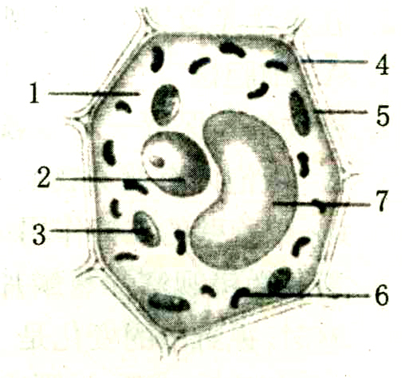
33、（2017荆州生物）右图是成熟植物细胞结构模式图，请据图回答：
(1)对细胞有保护和支持作用的结构是 ；
(2)水稻苗吸收含硅的无机盐多，而吸收含钙的无机盐少，主要是因为 具有控制物质进出的作用；
(3)决定“种瓜得瓜，种豆得豆”的物质存在于[ ] ；
(4)在有氧的情况下，能将有机物转变成二氧化碳和水，同时释放出有机物中的能量供细胞利用的结构是 ；
(5)切洋葱时会闻到一种辣味，该物质存在于[ ] 中。
(6)植物细胞与动物细胞比，多了 、 、 等结构。
34、（2017荆州生物）某校七年级学生在学习生物与环境的关系时，为了证实环境影响生物的生活，他们以兴趣小组为单位，探究非生物因素对鼠妇生活的影响。同学们都亲自到教室外面去捕捉鼠妇，有的人到干燥的砖块下寻找鼠妇，有的人到潮湿的砖块下寻找鼠妇。大家发现潮湿的砖块下有成群的鼠妇，干燥的砖块下偶尔能发现一两只鼠妇。
（1）根据观察到的现象，兴趣小组成员开展实验时，设置的变量是
。
（2）做这个探究实验要用10只以上鼠妇，其目的是
。附：七生参考答案：
一、（2017荆州生物）选择题
1—5：D B B C D 6—10：D C D B A
11—15：C D C D A 16—20：A A B B B
二、填空题
21、温度 22、捕食 23、细胞 24、d 25、六 生殖
26、生物圈 27、叶绿体、线粒体 28、输导组织 29、低 高
30、薄而透明 31、DNA 蛋白质 染色体
32、上皮、结缔、神经、肌肉
三、识图作答题
33、（1）细胞壁
（2）细胞膜
（3）2 细胞核
（4）线粒体
（5）7 液泡
（6）细胞壁 液泡 叶绿体
34、（1）水分（有无水分或水分的有无均可）
（2）避免实验的偶然性，减小误差。

